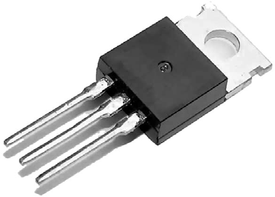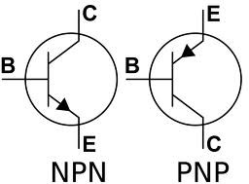
Un transistor est constitué de 2 jonctions PN (ou diodes) montées en sens inverse. Selon le sens de montage de ces diodes on obtient 2 types de transistors :

PRÉSENTATION ET SYMBOLES
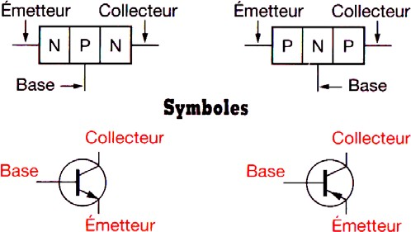
Un transistor comporte trois connexions :
L’émetteur (E), la base (B) et le collecteur (C)
Le transistor NPN | Le transistor PNP
La base, zone de type P, est située entre deux zones de type N. | La base, zone de type N, est située entre deux zones de type P.
Remarques :
L'émetteur est toujours repéré par une flèche qui indique le sens du courant dans la jonction entre base et émetteur. C'est l'effet transistor qui permet à la diode qui est en inverse de conduire quand une tension est appliquée sur la base.
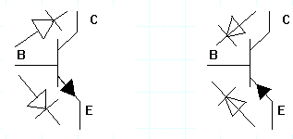
NPN PNP
On peut considérer le transistor comme l’association de deux diodes dont la représentation ci-dessus peut aider.

POLARISATION D’UN TRANSISTOR

RÈGLES
Deux sources d'alimentation sont nécessaires pour assurer un fonctionnement correct du transistor. Elles sont souvent notées :
V_{BB} : alimentation du circuit Base
V_{CC} : alimentation du circuit Collecteur Remarque : L'alimentation V_{BB} est parfois réalisée à partir de V_{CC}

CARACTÉRISTIQUES D’UN TRANSISTOR
Les constructeurs donnent en général les valeurs ci-dessous à ne pas dépasser afin d'éviter la détérioration du transistor :
V_{CEO} ou V_{MAX} : tension collecteur/émetteur maxi (à V_{BB} = 0)
V_{BEO} : tension base/émetteur maxi
I_{C} max : courant maxi dans le collecteur

P : puissance maxi que peut dissiper le transistor (avec P = V_{CE} . I_{C})

PRINCIPE
C’est un petit courant dans la base (Ib) qui permet le passage d'un courant beaucoup plus fort du collecteur vers l'émetteur (Ic).  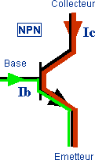 | Le courant de base est multiplié par un coefficient  $$β=\frac{Ic}{Ib}$$  Dans le cas présent le courant dans le moteur est égal à 200 fois le courant de base.  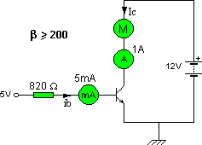
Remarques :
Ce coefficient β (gain en courant du transistor) est souvent noté Hfe dans les catalogues constructeurs. Il est parfois aussi appelé coefficient d'amplification statique en courant.
En règle générale β varie de 30 à 300 avec pour valeur courante :
Soit le courant de base est nul et le transistor est bloqué. Il est équivalent à un interrupteur ouvert.  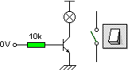 | Soit le courant de base est suffisant et le transistor est saturé. Il est équivalent à un interrupteur fermé.  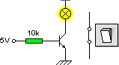
Rv = 50 Ω  Vce sat = 0,2 V Vbe = 0,7 V  200 ≤ β ≤ 300  VoH = 3,5 V  Transistors dit "petit signaux" :100 < β < 300  Transistors dit de "puissance" :30 < β < 100 | 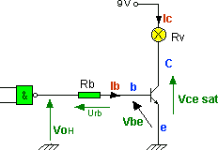

CALCUL DE LA RÉSISTANCE DE BASE
La résistance de base doit être calculée pour avoir un courant de base suffisant. Quand le transistor est utilisé en commutation, deux cas sont possibles.
Le point de départ pour le calcul d'une résistance de base Rb est le courant Ic.
Ce courant est calculé en fonction de la résistance de la charge et de la tension à ses bornes. Attention, la tension Vce sat est proche de 0 V mais pas nulle.
$$Ic=\frac{Vcc-Vce_{sat}}{Rb}=\frac{9-0.2}{50}=0.176 A$$
Le courant de base Ib doit être suffisant pour saturer le transistor : $Ib>\frac{Ic}{β}$
Si dans notre cas βest au moins égal à 200 d'après la documentation constructrice, il nous faut

$$Ib =\frac{0.176}{200}= 0,00088 A soit 0,88 mA$$
Connaissant Ib, il est maintenant possible de calculer Rb :
$$Rb =\frac{Urb}{Ib} et VoH = Urb + Vbe$$
VoH est la tension au niveau haut en sortie de la porte NAND : VoH = 3,5V selon la documentation.
Urb = VoH - Vbe = 3,5 - 0,7 = 2,8 V
Nous pouvons calculer Rb théorique :
$$Rb =\frac{Urb}{Ib}=\frac{2.8}{0.88*{10}^{-3}}= 3181Ω = 3,181 kΩ$$
Pour garantir une bonne saturation, il est d'usage de choisir une résistance normalisée 2 à 3 fois plus petite, ou on adopte un coefficient de "sursaturation" compris entre 2 et 3 Ib.
Nous choisirons Rb = 1,2 kΩ

AUTRES TRANSISTORS
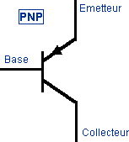 | Le transistor PNP  Le courant de base change de sens et Vbe est négatif. La charge est maintenant sur le collecteur et la commande se fait sur un niveau bas. | 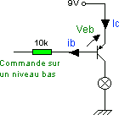
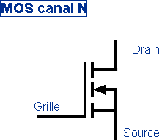 | Le transistor MOS  Le courant sur la grille est nul, c'est la tension Vgs qui détermine l'état du transistor. Le courant étant nul, il est possible de commander un fort courant sans énergie de commande. On utilise souvent des MOS de puissance pour l'alimentation des moteurs à courant continu.  Vgs positif => T saturé  Vgs nul => T bloqué | 